**Platón:** el conocimiento es aquello verdadero, un mundo intangible y lleno.

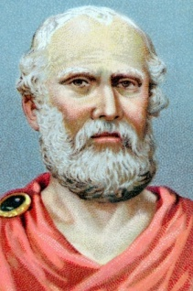

‘ciencia’ no existía: no había un propósito deliberado de conocer; lo que se fue aprendiendo fue impulsado por la necesidad y era fruto de la experiencia

**Aristóteles:** a través de los sentidos y mediante la experiencia se adquiere conocimiento, un mundo real.

Para quienes se apartaran de esos límites se estableció, **el Tribunal del Santo Oficio o Inquisición,** cuya función era vigilar el respeto a las ‘verdades de la fe’, pocos fueron los que se animaron a plantear nuevas preguntas y menos todavía, los que se arriesgaron a formular explicaciones heterodoxas.

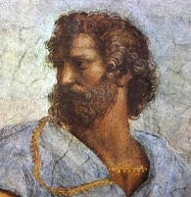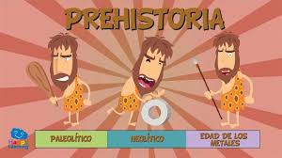

**Siglos V a XV.**

**Años 484-425 A.C.**

**Años 400-350 A.C.**

|  |  |  |
| --- | --- | --- |
| PREHISTORIA | EDAD ANTIGUA | EDAD MEDIA |

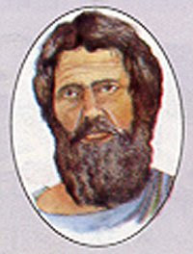

La lógica aristotélica se combinó con la interpretación oficial de las sagradas escrituras para constituir el conocimiento legítimo. Y sus dos pilares eran:

* fe como revelación divina.
* autoridad eclesiástica; sacerdotes quienes leían la sagrada biblia.

Sobrevivir en un medio hostil, al que debieron enfrentar al principio sin otros recursos que la habilidad que fueron manifestando de resolver los problemas.

Creían que el hombre podía conocer, producir conocimiento, porque era el único ser vivo que estaba dotado de una facultad fundamental para esta actividad: la razón. Lo que hace único al ser humano.

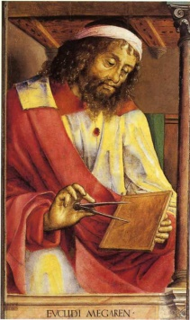

**Euclides:** construye su argumentación basándose en premisas verdaderas (axiomas), luego procedimiento de deducción y llega una conclusión verdadera (teorema). Utilizando este modelo Axiomático legitimo para la ciencia.

**Heródoto de Halicarnas;** es considerado ‘el padre de la Historia’, ya que se propuso conocer los hechos del pasado humano separando los sucesos reales de los relatos mitológicos, vigentes hasta entonces.

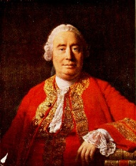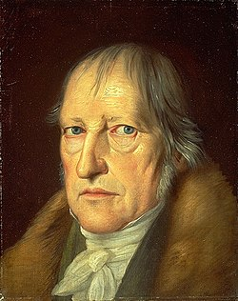

**Karl R. Popper**: el mundo está en continua [evolución](http://www.monografias.com/trabajos16/teoria-sintetica-darwin/teoria-sintetica-darwin.shtml), con enfoques renovacioncitas, la búsqueda de la verdad nos conduce a la excelencia mental.

Toda solución de un problema lleva a la identificación de nuevos errores, por lo que nunca será conocida la verdad absoluta.

La lógica de la investigación científica debe identificarse con la teoría del método científico, las cuales pueden ser sometidas a críticas y reemplazarlas por otras mejores.

**David hume**: nuestra percepción del mundo se puede dividir en dos: impresiones e ideas.

**Descartes**: racionalismo, cuando los sentidos nos fallan prevalece la razón “si se duda, se piensa”

**Bacon**: empirismo, el único conocimiento valido, es aquel que se alcanza a través de la experiencia

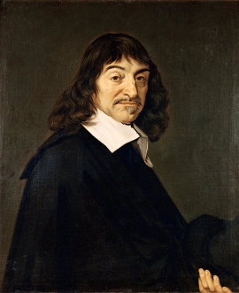

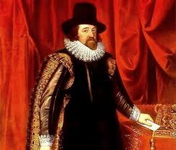

Hegel: su propósito fue elaborar un sistema filosófico que abarcara las ideas anteriores, el idealismo absoluto todo lo que es real, es racional.

**Siglo XVI y XVII.**

|  |  |  |
| --- | --- | --- |
| EDAD MODERNA | EDAD COMTEMPORANEA | ACTULIDAD |

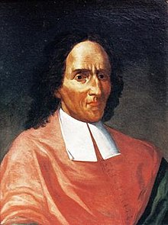

**Comte:** El positivismo, **afirma que el conocimiento autentico es solo el conocimiento científico** y solo puede surgir a través de la teoría del método científico

**Año 1724 a 1804 D.C.**

En esta época, comenzó a disminuir (aunque no desapareció del todo) la influencia que la iglesia tenía sobre casi todas las actividades del hombre.

Esto permitió sostener **que el ser humano posee las herramientas fundamentales de conocimiento**, los ejes fundamentales serian:

* los sentidos
* la razón

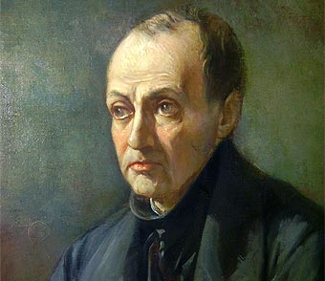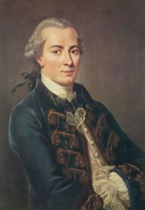

**Kant:** propuso una articulación entre experiencia (empirismo) y la razón (racionalismo)

**Giambattista vico:** se opone a descartes su opinión es “lo verdadero es lo obrado”